Título do ensaio ou resenha, com letras maiúsculas apenas no início da frase, em nomes próprios e siglas:
o subtítulo deve ser separado por dois pontos e disposto na linha abaixo

Nome do procurador autor

Introdução. A formatação da página (Papel A4 com margens esquerda e superior em 3cm; margens direita e inferior em 2,0 cm) não deve ser alterada. Os parágrafos devem ser feitos com recuo especial na primeira linha de 2,0 cm, alinhamento justificado, espaçamento entre linhas de 1,5, e espaçamento antes e depois do parágrafo em 0 pt. O texto deve ser formatado na fonte Times New Roman. O parágrafo do presente modelo já segue todas as definições exigidas. As páginas não devem ser numeradas.

Item de desenvolvimento. Use letras maiúsculas apenas no início da frase, em nomes próprios e siglas. Utilize Times New Roman, tamanho 12, negrito e alinhado à esquerda. Pular uma linha antes
O sistema de chamada das referências das citações diretas ou indiretas pode ser autor-data ou número. No sistema autor-data para citação direta se indica o nome do autor, ano e página. “As citações de até 3 linhas devem vir entre aspas, seguidas do nome do autor, data e página.” (Fulano, 2010, p. 11).
Já citações diretas com mais de três linhas, devem ser realizadas no corpo do texto, formatadas na fonte Times New Roman tamanho 10, com afastamento à esquerda de 4 cm, espaçamento entre linhas simples, e espaçamento antes e depois do parágrafo em 0 pt. Não devem ser utilizadas as aspas (Fulano, 2010, p. 11).

No sistema autor-data para citações indiretas, se utiliza o nome do autor e data. Exemplo: Neste texto, o papel do do direito ganha importância ampliada em nível internacional (Fulano, 2010).
No sistema número para citação direta e indireta, a indicação da fonte é feita por uma numeração única e consecutiva e em algarismos arábicos. A fonte consultada, quando “citada pela primeira vez, deve ter sua referência completa em nota de rodapé”. Esse e o próximo exemplo são de citação direta. “As citações de até 3 linhas devem vir entre aspas, seguidas do nome do autor, data e página”.
Já citações diretas com mais de três linhas, devem ser realizadas no corpo do texto, formatadas na fonte Times New Roman tamanho 10, com afastamento à esquerda de 4 cm, espaçamento entre linhas simples, e espaçamento antes e depois do parágrafo em 0 pt. Não devem ser utilizadas as aspas.

Exemplo de citação indireta no sistema númerico: Neste texto, o papel do do direito ganha importância ampliada em nível internacional.

Item de desenvolvimento, se houver. Use letras maiúsculas apenas no início da frase, em nomes próprios e siglas. Utilize Times New Roman, tamanho 12, negrito e alinhado à esquerda. Pular uma linha antes
As figuras e tabelas devem estar inseridas no texto, e não no final do documento na forma de anexos.

Figura 1 - Utilize Times New Roman, tamanho 10, centralizado, espaçamento simples.
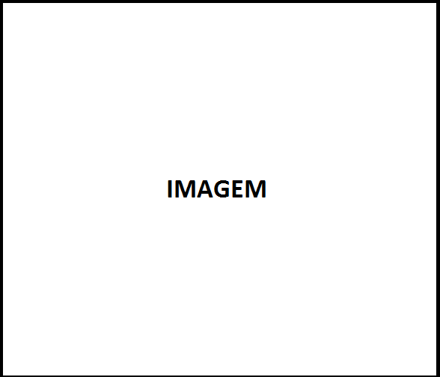
Fonte: Fulano, 2010, p. 11.

Iitem de desenvolvimento, se houver. Use letras maiúsculas apenas no início da frase, em nomes próprios e siglas. Utilize Times New Roman, tamanho 12, negrito e alinhado à esquerda. Pular uma linha antes
Todo destaque que se queira dar ao texto deve ser feito com o uso de itálico, ficando vedada a utilização de negrito, sublinhado ou caixa alta para fins de dar destaque ao texto. As notas serão numeradas sequencialmente em algarismos arábicos e serão no formato de rodapé.
A formatação da página (Papel A4 com margens esquerda e superior em 3cm; margens direita e inferior em 2,0 cm) não deve ser alterada. Os parágrafos devem ser feitos com recuo especial na primeira linha de 2,0 cm, alinhamento justificado, espaçamento entre linhas de 1,5, e espaçamento antes e depois do parágrafo em 0 pt. O texto deve ser formatado na fonte Times New Roman. O parágrafo do presente modelo já segue todas as definições exigidas.

Conclusão, se houver separação do ensaio ou resenha por itens.
A formatação da página (Papel A4 com margens esquerda e superior em 3cm; margens direita e inferior em 2,0 cm) não deve ser alterada. Os parágrafos devem ser feitos com recuo especial na primeira linha de 2,0 cm, alinhamento justificado, espaçamento entre linhas de 1,5, e espaçamento antes e depois do parágrafo em 0 pt. O texto deve ser formatado na fonte Times New Roman. O parágrafo do presente modelo já segue todas as definições exigidas. O parágrafo do presente modelo já segue todas as definições exigidas.

Referências bibliográficas:

SOBRENOME, Nome. Nome da obra. 1. ed. Cidade: Editora, ano.

SOBRENOME, Nome. Título do artigo. Nome do periódico, cidade, n.1, p. 23-35, mês. / mês. ano.

SOBRENOME, Nome. Nome do capítulo disponível em obra coletiva. IN: SOBRENOME ORGANIZADOR, Nome. Título da obra coletiva. 1. ed. Cidade: Editora, ano.

SOBRENOME, Nome. Título da matéria online. Nome do jornal, cidade de publicação, dia, mês e ano. Seção (se houver). Disponível em: <URL>. Acesso em: dia, mês e ano.

TÍTULO da matéria se não houver nome do autor. Nome do jornal, cidade de publicação, dia, mês e ano. Seção (se houver). Disponível em: <URL>. Acesso em: dia, mês e ano.

TARTUCE, Fernanda. Mediação nos conflitos civis. 3.ed. Rio de Janeiro: Método, 2016.

MIRANDA, Martinho Neves. A Responsabilidade Civil nos Espetáculos Desportivos. Revista de Direito Carioca, Rio de Janeiro, n.1, p. 23-35, jan. /jun. 2010.

Qualificação ou minicurrículo do autor.
FULANO, Nome. Nome da obra. Cidade: Editora, ano.
Fulano, 2010, p. 11.
Fulano, 2010, p. 11.
CICLANO, Nome. Nome da obra. Cidade: Editora, 2000. p. 11.
Não será adotado o uso de notas de fim. Fica vedado o uso do “op. cit.”, “ibidem” e “idem “ nas notas bibliográficas, que deverão ser substituídas pela referência completa, por extenso. Todos os destaques devem ser feitos em itálico.

